Anglický jazyk
2. ročník
20. 5.- 26. 5. 2020

1. hodina

Hello!

Milí druháci, testy väčšina z vás zvládla veľmi pekne. Minulý týždeň sme sa začali venovať novej lekcii- In the house /v dome/.
Pamätáš si, ako sa povie obývačka?
A čo kuchyňa?
Kúpeľňa?
Spálňa?

Preopakuj si slovnú zásobu z minulého týždňa tak, že si vypracuješ cvičenie 18/1 v pracovnom zošite.
Na minulých hodinách si sa zoznámil s novými slovíčkami SHE a HE, pamätáš si, čo znamenajú?

Dnes by sme si mali pribrať novú slovnú zásobu a naučiť sa pomenovať veci a nábytok v dome. Je to dosť nových slovíčok. Spracovala som ich pre teba do obrázkového slovníka. Môžeš si ho rozstrihať a názvy predmetov si rozmiestniť po dome tak, aby si ich mal stále na očiach. Aj to ti môže pomôcť pri ich zapamätaní.
Slovnú zásobu si môžeš vypočuť na nahrávke k našej učebnici po kliknutí na nasledovný odkaz:
http://www.juvenia-education.sk/ucime-sa-s-busy-bee-online-95.html
Busy bee 2, Lesson 9 IN THE HOUSE, track 29

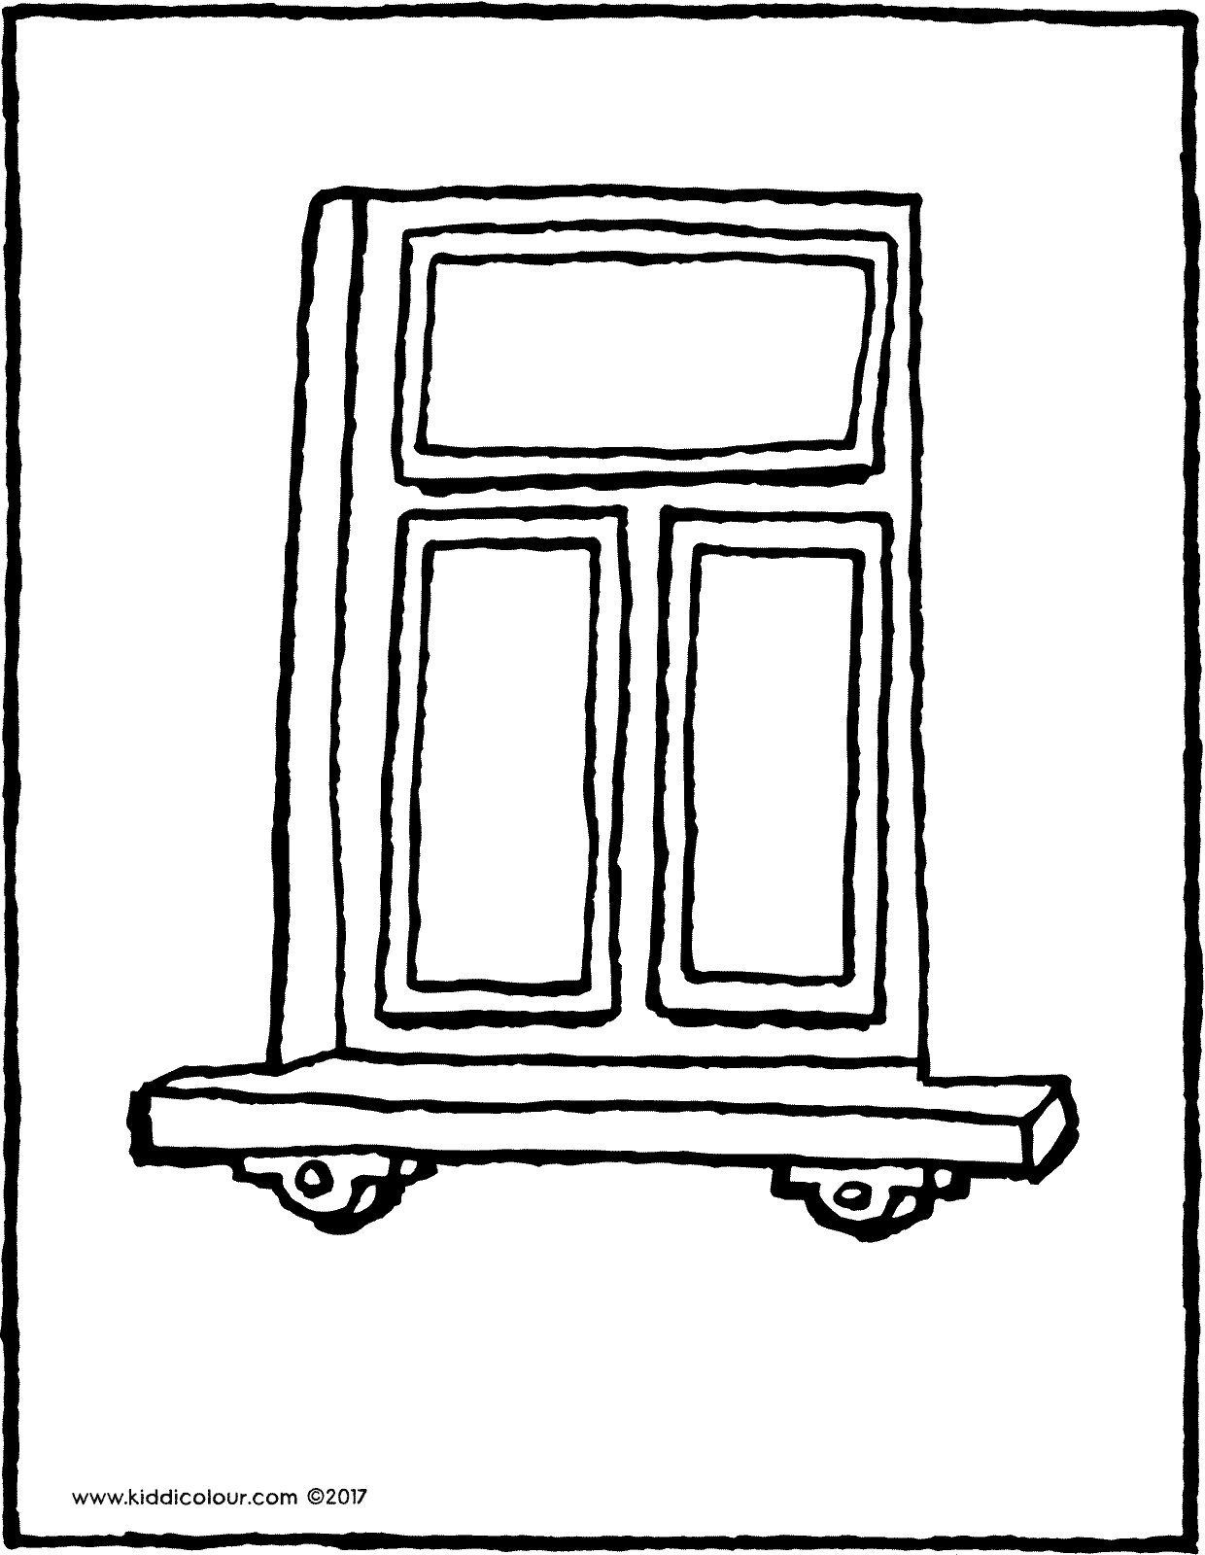  Window /vindov/  okno | Wall /vol/  stena | Clock /kok/  hodiny | 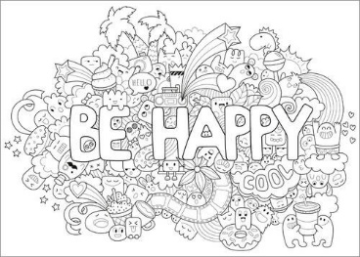  Poster /poustr/  plagát
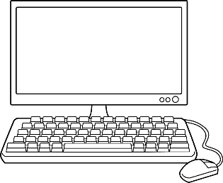  Computer /kompjutr/  počítač | 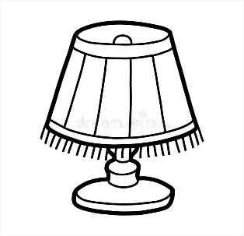  Lamp /lemp/  lampa | Pillow /pilou/  vankúš | 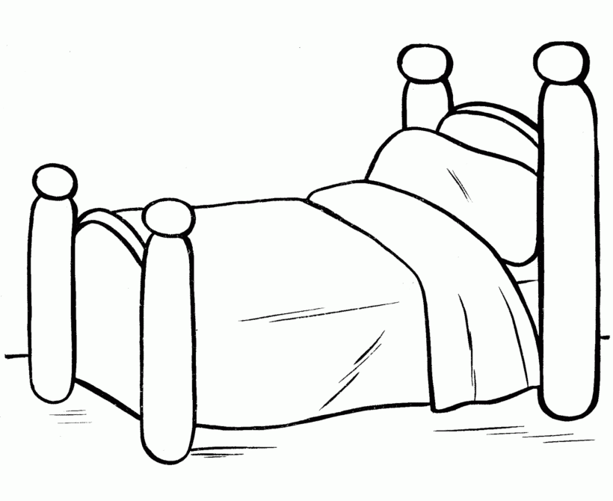  Bed /bed/  posteľ
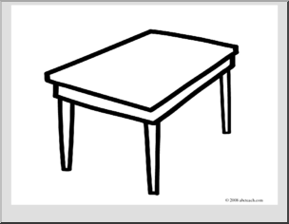  Desk /desk/  stôl | 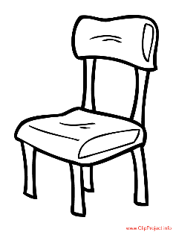  Chair /čér/  stolička | Beside table /bisajd tejbl/  nočný stolík | 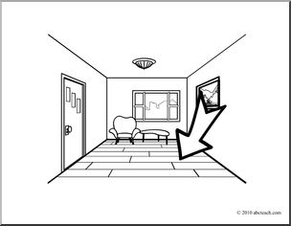  Floor /flór/  pohlaha
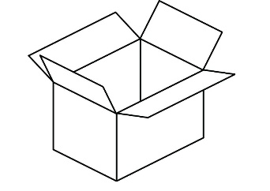  Box /box/  krabica | 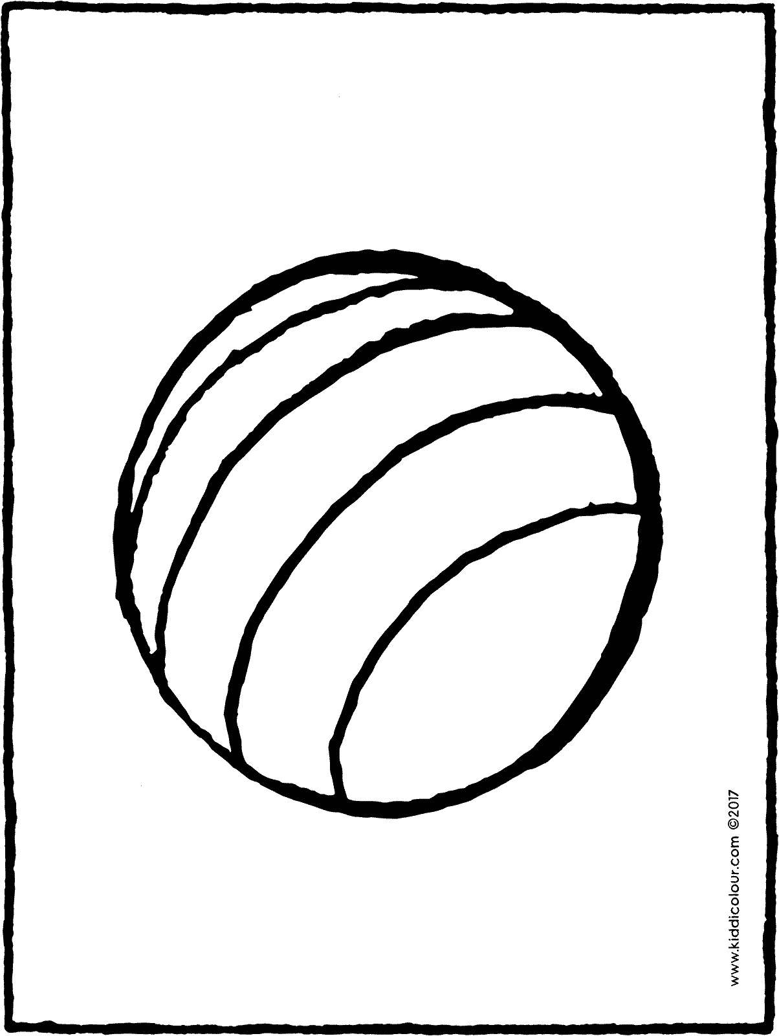  Ball /ból/  Lopta | 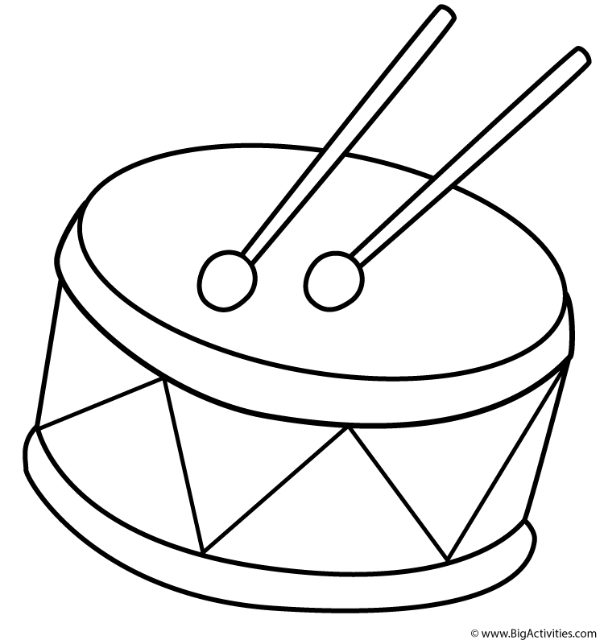  Drum /dram/  bubon | 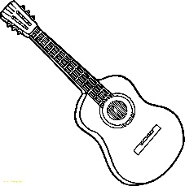  Guitar /gitár/  gitara

2. hodina
Preopakuj si slovnú zásobu.
Keď sa vrátime do školy, budem sa ťa pýtať:
What can you see in the picture?
/Vot ken jú sí in d pikčr? /
Čo vidíš na obrázku?

Verím, že mi budeš vedieť odpovedať pekne celou vetou:
I can see a computer.
/aj ken sí a kompjutr/
Vidím počítač

Pre šikovných žiakov prikladám link na online hodinu k téme, ktorú práve preberáme. Je to trošku náročnejšie, ale mohli by ste to zvládnuť:
https://viki.iedu.sk/resources/resource/reso-78ce8b4c-554e-437f-bab3-664ac6c6cb5c/play?userResourceContext=false

To je pre tento týždeň všetko.
Have a nice time!
GOODBYE!

